**Всероссийский онлайн-конкурс «Знамя Победы»: память и патриотизм**

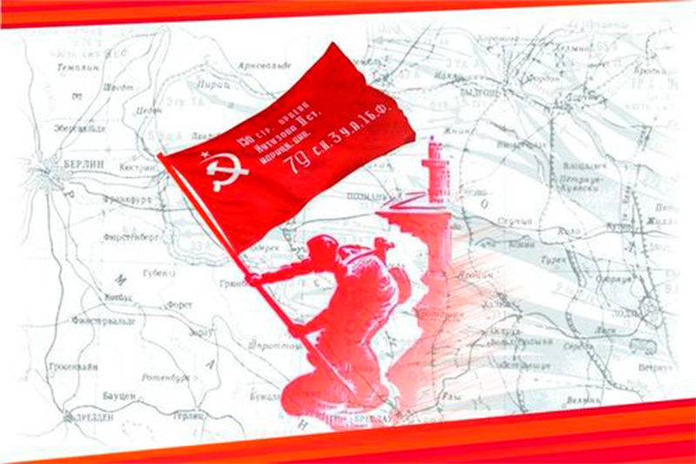

**С 17 марта по 14 апреля 2025 года** состоялся Всероссийский онлайн-конкурс «Знамя Победы», организованный отделом координации деятельности библиотек Псковской областной универсальной научной библиотеки имени В.Я. Курбатова. Мероприятие проходило в рамках празднования 80-летия Победы в Великой Отечественной войне и Года защитника Отечества.

Цель Конкурса — повышение уровня профессиональных компетенций библиотечных специалистов в области разработки методик работы библиотек в сфере историкопатриотического просвещения; улучшение социального имиджа библиотеки, как одного из центров исторического просвещения и сохранения памяти о защитниках Отечества.

Для участия в Конкурсе приглашались библиотечные специалисты, работающие в отделах обслуживания вне зависимости от возраста и степени профессионализма. Задача участников заключалась в подготовке интерактивных кроссвордов на тему «Знамя Победы», выполненных в удобном онлайн-формате.

Конкурс проводился в двух номинациях:

• Лучший кроссворд для детской/молодёжной аудитории;

• Лучший кроссворд для взрослой аудитории.

Всего было представлено **207 заявок от 214 участников из 25 регионов** России. Активное участие в Конкурсе приняли библиотеки Белгородской, Нижегородской, Тверской и Челябинской областей, Алтайского и Ставропольского краев, республик Коми и Татарстан.

Большинство конкурсантов глубоко изучили тему, разработали для кроссвордов интересные вопросы, использовав в работе региональные материалы, нашли малоизвестные факты, связанные со Знаменем Победы.

Конкурсной комиссией было принято решение не определять победителя в номинации «Лучший кроссворд для детской/молодёжной аудитории», т.к. представленные работы не соответствовали заявленной категории.

Таким образом, победителями всероссийского онлайн-конкурса «Знамя Победы» в номинации «Лучший кроссворд для взрослой аудитории» стали:

* **Клешина Раиса Николаевна,** библиотекарь Черепетской сельской модельной библиотеки МБУК «Суворовская межпоселенческая ЦБС», Тульская область.
* **Эйсмант Алена Сергеевна,** заместитель директора по культурно-массовой работе МБУК «Великолукская центральная городская библиотека им. М.И. Семевского», Псковская область.

Победители были награждены дипломами и памятными призами.

212 участников получили сертификаты, подтверждающие участие в данном важном событии.

Конкурс стал ярким примером объединения усилий библиотекарей России, стремления сохранять и передавать молодым поколениям священную память о героическом прошлом нашей страны.

